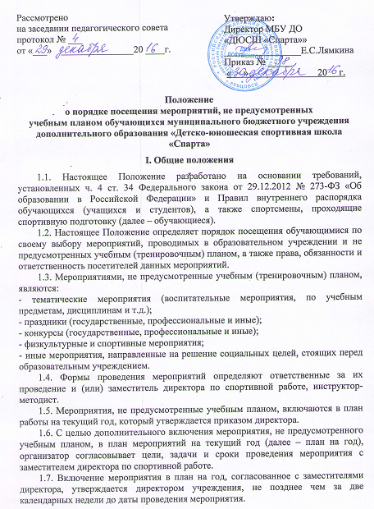

1.8. Информация об изменениях в плане на год размещается на сайте образовательного учреждения не позднее, чем за календарную неделю до даты проведения мероприятия.
1.9. При проведении мероприятия, не предусмотренного учебным планом, присутствуют тренеры-преподаватели образовательного учреждения, обучающиеся которых принимают в нем участие.
1.10. Настоящее Положение является обязательным для всех посетителей мероприятия.
Решение о присутствии на мероприятии, принятое посетителем, подтверждает его согласие с требованиями настоящего Положения, а также согласие принимать участие в возможной фото- и видеосъемке.
1.11. Регламент (в т.ч. программа или план проведения мероприятия) утверждается приказом директором образовательного учреждения с назначением ответственных лиц за организацию мероприятия.
1.12. Настоящее Положение размещается на сайте образовательного учреждения.

II. Участники мероприятий

2.1. Участниками мероприятий являются:
- обучающиеся образовательного учреждения, являющиеся непосредственными участниками мероприятия;
- тренеры-преподаватели и другие педагогические работники, назначенные ответственными за организацию и проведение мероприятия;
- иные физические лица, являющиеся непосредственными участниками мероприятия;
- обучающиеся образовательного учреждения являющиеся зрителями на данном мероприятии;
- родители (законные представители) обучающихся;
- сторонние физические лица, приглашенные на мероприятие.
2.2. Тренеры-преподаватели и другие педагогические работники назначаются ответственными за организацию и проведение мероприятия на основании соответствующего приказа директора образовательного учреждения.

III. Права, обязанности и ответственность
посетителей мероприятий

3.1. Все посетители мероприятия имеют право:
- на уважение своей чести и достоинства;
- проведение фото- и видеосъемки, аудиозаписи;
- на свободу и личную неприкосновенность;
- на неприкосновенность частной жизни, личную и семейную тайну, защиту доброго имени;
- на свободу мысли слова;
- на частную собственность;
- на свободу литературного, художественного, научного, технического и других видов творчества.
3.2. Участники мероприятия имеют право приносить с собой и использовать во время проведения физкультурных и спортивных мероприятий:
- флаги с размером полотнища до 80×100 см на пластиковом пустотелом древке длиной до 100 см;
- дудки и трещотки (пластиковые).
3.3. Ответственные лица, назначенные приказом директора, имеют право удалять участников мероприятия, за нарушение требований настоящего Положения.
3.4. Все участники мероприятия обязаны:
- соблюдать настоящее Положение и регламент (план или программу) проведения мероприятия;
- бережно относиться к помещениям, имуществу и оборудованию образовательного учреждения;
- уважать честь и достоинство других участников мероприятия;
- присутствовать в одежде и обуви, соответствующей регламенту проведения мероприятия, а также Кодексу этики и поведения образовательного учреждения;
- поддерживать чистоту и порядок на мероприятии;
- незамедлительно сообщать ответственным лицам о случаях обнаружения подозрительных предметов, вещей, а также о случаях задымления или пожара;
- при получении информации об эвакуации действовать согласно указаниям ответственных лиц.
3.5. Ответственные лица обязаны:
- лично присутствовать на мероприятии;
- обеспечивать доступ посетителей на мероприятие;
- осуществлять контроль соблюдения участниками мероприятия требований настоящего Положения;
- обеспечивать эвакуацию посетителей в случае угрозы и возникновения чрезвычайных ситуаций.
3.6. Участникам мероприятия запрещается:
- приносить с собой и (или) употреблять алкогольные напитки, наркотические и токсические средства;
- находиться в неопрятном виде;
- приносить с собой оружие, огнеопасные, взрывчатые, пиротехнические, ядовитые и пахучие вещества, колющие и режущие предметы, стеклянную посуду и пластиковые бутылки, газовые баллончики;
- вносить большие портфели и сумки в помещение, в котором проводится мероприятие;
- курить в помещениях и на территории образовательного учреждения;
- приводить и приносить с собой животных;
- проникать в служебные и производственные помещения образовательного учреждения, шахты эвакуационных лестниц, раздевалки (не предоставленные для посетителей) и другие технические помещения;
- забираться на ограждения, парапеты, осветительные устройства, несущие конструкции, портить оборудование и элементы оформления мероприятия;
- совершать поступки, унижающие или оскорбляющие человеческое достоинство других участников, работников образовательного учреждения, службы охраны;
- наносить любые надписи в здании образовательного учреждения, а также на прилегающих к образовательному учреждению тротуарных и автомобильных дорожках и на внешних стенах образовательного учреждения;
- использовать площади образовательного учреждения для занятий коммерческой, рекламной и иной деятельностью, независимо от того, связано ли это с получением дохода или нет;
- осуществлять агитационную или иную деятельность, адресованную неограниченному кругу лиц, выставлять напоказ знаки или иную символику, направленную на разжигание расовой, религиозной, национальной розни, оскорбляющую участников, работников образовательного учреждения, службу охраны;
- проявлять неуважение к посетителям, работникам образовательного учреждения, службе охраны;
- приносить с собой напитки и еду (в том числе мороженое).
3.7. Участники, нарушившие требования настоящего Положения, могут быть не допущены к другим мероприятиям, проводимым в образовательном учреждении.
3.8. Участники, причинившие образовательному учреждению ущерб, компенсируют его, а также несут иную ответственность в случаях, предусмотренных действующим законодательством Российской Федерации.

IV. Порядок посещения мероприятий

4.1. Вход для участников помещение, в котором проводится мероприятие, открывается за 30 минут до его начала.
4.2. Вход участников на мероприятие после его начала разрешается только по согласованию с ответственным лицом.
4.3. Участники проходят на мероприятие в соответствии с его регламентом.
4.4. Участники, не принимающие непосредственное участие в мероприятии, проходят на него по списку, утвержденному заместителем директора по воспитательной работе при предъявлении документа, удостоверяющего личность.
4.5. Для включения в список участников, не принимающих непосредственное участие в мероприятии, приглашающий должен подать письменную заявку ответственному лицу за 7 рабочих дней до проведения мероприятия.
4.6. Ответственные лица за пять рабочих дней до проведения мероприятия сдают заявки заместителю директора по спортивной работе, который утверждает список гостей.
В случае отказа в допуске участника, не принимающего непосредственное участие в мероприятии, на конкретное мероприятие заместитель директора по спортивной работе дает письменный обоснованный ответ не позднее, чем за три рабочих дня до даты проведения мероприятия.

